федеральное государственное автономное образовательное учреждение высшего образования

Санкт-Петербургский национальный исследовательский УНИВЕРСИТЕТ информационных технологий, механики и оптики

**Факультет программной инженерии и компьютерной техники**

**Кафедра вычислительной техники**

**КУРСОВАЯ РАБОТА**

**«Объектно-реляционная и документо-ориентированная базы данных»**

**ПО ДИСЦИПЛИНЕ «СИСТЕМЫ БАЗ ДАННЫХ»**

Выполнили: Бакшенов Владимир Олегович

Гхази Даниэль

Группа: P3318

Преподаватель: Беликов Павел Андреевич

Санкт-Петербург

2017/2018

**Описание предметной области**

Предметной областью выступает множество компьютерных игр, продаваемых в условном электронном магазине. Современные системы цифровой дистрибуции обладают ассортиментом в тысячи товаров, в связи с чем появляется необходимость хранить информацию об этих товарах, а так же разделять и структурировать игры по различным параметрам.

Основной информацией об игре выступает ее название, уникальный идентификатор, дата выхода, описание и изображение(аватар) игры для отображения в магазине. У каждой игры есть своя компания-разработчик и компания-издатель, также каждая игра принадлежит к определенному жанру, для упрощения поиска и группирования схожих игр. В связи с разнообразием стран и народов, возникает необходимость переводить игры на другие языки. В нашей базе данных есть возможность распределения игр по особенностям локализации, а именно присутствует ли озвучка, перевод интерфейса и субтитры в выбранной игре на нужном языке. Завершающим и одним из самых важных параметров товара в магазине является его цена. В представленной базе данных игры обладают индивидуальной ценой для каждого из обозначенных регионов в официальной для региона валюте.

**Задание**

**Объектно-реляционная БД**

1. Представить предметную область, для которой производится разработка БД.

2. Сформировать ER-модель базы данных, которая должна включать в себя не менее 10 реляционных таблиц, содержать хотя бы одно отношение «многие-ко-многим», не менее 1 столбца пользовательского типа, не менее одного BLOB-столбца.

3. Реализовать ER-модель в объектно-реляционной СУБД Oracle, с использованием языков SQL и PL/SQL.

4. Обеспечить, при помощи триггеров и ограничений целостности, целостность данных в БД и автоматическое формирование уникальных первичных ключей.

5. Реализовать, на языке PL/SQL (или аналогичном языке, встроенном в СУБД) пакеты, содержащие функции/процедуры для корректного выполнения CRUD-операций разработанной БД. Не менее 2х функций/процедуры должны обеспечивать обработку данных в нескольких таблицах. Функции, обеспечивающие добавление данных должны возвращать уникальные идентификаторы добавленных строк (1 или несколько).

**Документо-ориентированная БД**

1. Представить схему базы данных, обеспечивающую хранение не менее 50% объектов из БД, реализованной в части 1(2) курсовой работы.

2. Реализовать созданную схему с использованием документо-ориентированной СУБД.

3. Обеспечить, при помощи средств СУБД или внешних фреймворков (например, Mongoose ODM), целостность данных в БД.

**ER-модель базы данных части 1**

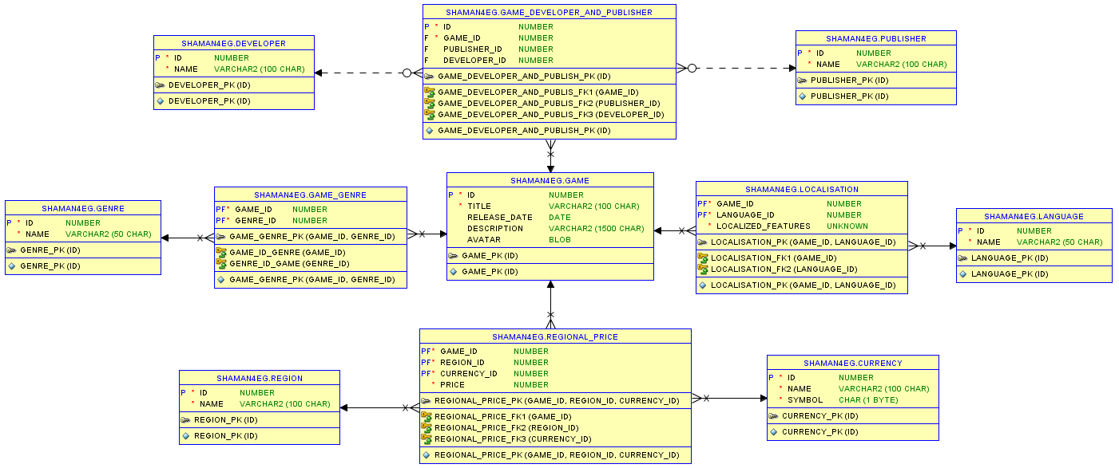

**Примеры CRUD-кода**

create or replace PACKAGE BODY GAME_PACKAGE AS

FUNCTION CREATE_GAME(

title GAME.TITLE%TYPE,

release_date GAME.RELEASE_DATE%TYPE,

description GAME.DESCRIPTION%TYPE,

avatar GAME.AVATAR%TYPE)

RETURN NUMBER AS

BEGIN

INSERT INTO GAME(TITLE, RELEASE_DATE, DESCRIPTION, AVATAR)

VALUES (title, release_date, description, avatar);

RETURN GAME_SEQ1.currval;

END CREATE_GAME;

FUNCTION GET_GAME(game_id GAME.ID%TYPE)

RETURN GAME%ROWTYPE AS

found_game GAME%ROWTYPE;

BEGIN

SELECT * INTO found_game

FROM GAME

WHERE ID = game_id;

RETURN found_game;

END GET_GAME;

FUNCTION UPDATE_GAME(

game_id GAME.ID%TYPE,

game_title GAME.TITLE%TYPE,

game_release_date GAME.RELEASE_DATE%TYPE,

game_description GAME.DESCRIPTION%TYPE,

game_avatar GAME.AVATAR%TYPE)

RETURN GAME%ROWTYPE AS

BEGIN

UPDATE GAME

SET TITLE = game_title, RELEASE_DATE = game_release_date, DESCRIPTION = game_description, AVATAR = game_avatar

WHERE ID = game_id;

RETURN GET_GAME(game_id);

END UPDATE_GAME;

PROCEDURE DELETE_GAME(game_id GAME.ID%TYPE) AS

BEGIN

DELETE FROM GAME

WHERE ID = game_id;

END DELETE_GAME;

END GAME_PACKAGE;

**Схема базы данных части 2**

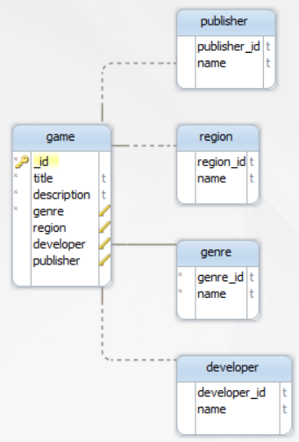

**Заключение**

Нами были изучены и созданы объектно-реляционная и документо-ориентированная базы данных. В качестве СУБД были выбраны OracleDb и MongoDb соответственно.

Первый подход показал свои преимущество в большей понятности построения структуры базы данных, а также жесткости схем таблиц. Второй же продемонстрировал гибкость и возможность уйти от необходимости использования ORM.